招聘V1.1系统测试报告

项目名称： | 招聘
项目编号： | SMTO_RMV1.1
文档编号： | SMTO_PL_TRV1.0
产品版本号： | V1.0
编制单位： | 神州通在线科技有限公司
编制日期： | 2012年8月28日

版本修订批准记录
【 历次版本修订记录，版本修订描述重要说明】
提交日期 | 版本号 | 版本修订描述 | 作者 | 批准人
2012-8-28 | V1.0 |  | 赵茜茜 | 孙福娇

目录
SMT基础开发框架第二迭代测试报告 1
1. 概述 4
1.1项目概述 4
1.2术语与缩略语 4
1.3参考与引用文档 4
2．测试情况 5
2.1测试机构和人员 5
2.2测试结果 5
3.测试统计表 6
4.测试统计图 7
5.测试评价 8

概述
招聘V1.1系统测试报告

1.1项目概述
- 项目名称：招聘V1.1
- 任务提出者：李国艺
- 开发者：招聘外包开发组
- 用户：集团用户
- 项目背景：重新开发的招聘系统
- 主要功能：包含用户故事中第一迭代的7个用户故事，story01至story07，具体包括招聘需求制定、招聘需求汇总、招聘需求发布、招聘计划执行、面试简历统计、简历复选、电话初试。

1.2术语与缩略语
RMV1.1—招聘V1.1

1.3参考与引用文档
- 《RMV1.0_系统测试方案》
- 《招聘流程第一期》
- 《招聘系统_用户故事042702》
- QC管理平台

2．测试情况

2.1测试机构和人员
- 测试机构：质量保证部
- RMV1.1测试组负责人：赵茜茜
- 测试人员：赵茜茜、刘映、王军武、梁朋、陈桐花
测试环境：57：http://172.16.1.57:7001/

2.2测试结果
招聘V1.1系统测试测试严重问题
BUG ID | Summary | Project | Subject | Priority | Assigned To
6311 | 我的单据点开蓝屏，页面无法再次点击，只能重新登录。 | 招聘-外包 | 新招聘 | 3-Urgent | ligy
6318 | 招聘需求：新增的招聘需求在保存提交后，再修改此数据，并保存。数据丢失。 | 招聘-外包 | 招聘需求 | 3-Urgent | ligy
6482 | 招聘需求：新增一条招聘需求保存后，修改其中一个字段，保存。数据丢失。 | 招聘-外包 | 招聘需求 | 3-Urgent | ligy
6513 | 招聘系统待办任务出不来。 | 招聘-外包 | 新招聘 | 3-Urgent | ligy
6521 | 招聘需求终审通过后没有触发制定招聘计划的待办。 | 招聘-外包 | 招聘需求汇总 | 3-Urgent | ligy

模块名称 | 版本号 | 冒烟测试开始时间 | 冒烟测试结束时间 | 测试结果 | 阻断原因
招聘 | V1.0 | 2012年8月14日 | 2012年8月14日 | 不通过 | 1、功能模块出现打开报错；2、测试环境不稳定，经常报错、无响应；3、有数据丢失的现象。
招聘 | V1.1 | 2012年8月23日 | 2012年8月23日 | 通过

3.测试统计表
- 招聘V1.1系统测试测试统计
表格名称 | 招聘V1.1系统测试统计 |  | 表格编号
项目名称 | 招聘V1.1 |  | 项目简码
测试类别 | 第一迭代第二轮测试
测试结果统计 | 以BUG数量为单位
测试问题统计 | 本轮测试共发现问题51
问题严重性 |  | 问题分布 |  | 问题状态
严重（urgent） | 5 | 全局 | 7 | New | 0
一般（medium） | 34 | 招聘需求 | 16 | Open | 43
轻微（low） | 12 | 招聘需求汇总 | 13 | Fixed | 0
建议的(suggested) | 0 | 面试简历统计 | 6 | Reopen | 8
 |  | 简历复选 | 4 | Rejected | 0
 |  | 电话初试 | 1 | Closed | 0
 |  | 面试执行 | 1
 |  | 招聘计划执行 | 3

4.测试统计图
根据统计表分别生成统计饼图
- 招聘V1.1系统测试问题统计

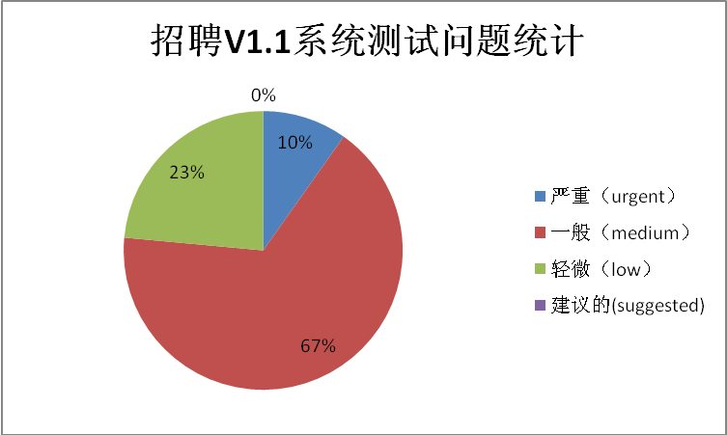

5.测试评价
招聘V1.1系统测试结果:测试不通过，由于系统存在问题较多，需要再提交一轮测试。
测试时间 | 2012-8-24至2012-8-28
测试人员 | 赵茜茜、刘映、王军武、梁朋、陈桐花
测试工作量
测试工作量 | 其中
  制定测试计划 | 30%
  设计测试用例 | 25%
  冒烟测试 | 20%
  系统测试 | 25%
实际测试环境 | 57环境
测试活动简述 | - 本轮系统测试，共执行了两次冒烟测试。本轮测试充分覆盖了所有功能点的测试功能点，除了不在本轮测试范围以内。充分保证了本次测试环境的规范性和全面性。  - 对QC中第一次冒烟中所有released状态的bug做回归验证。  - 对系统原有的测试功能点和修改后的测试功能点做全面的系统功能测试，同时对各功能需求设计进行测试。
测试报告 | 本次测试过程中问题主要集中在：  - 数据保存后，再次修改并保存，出现数据丢失；  - 业务分别通过菜单模块或待办任务两种方式完成后，完成状态没有正确读取；  - 数据审核状态没有严格控制；  - 浏览器兼容性较差，系统报ajax error；  - 测试环境不稳定，测试过程中出现阻断的现象；
测试改进建议 | - 保证测试环境的稳定与正确性；  - 根据测试计划加强对测试周期的控制；  - 增加与相关开发人员的沟通，并规范和确认开发负责人员对相关测试文档的提交；

